Disegno di legge

Modificazioni della legge sui contratti e sui beni provinciali: assegnazione dei fondi rustici

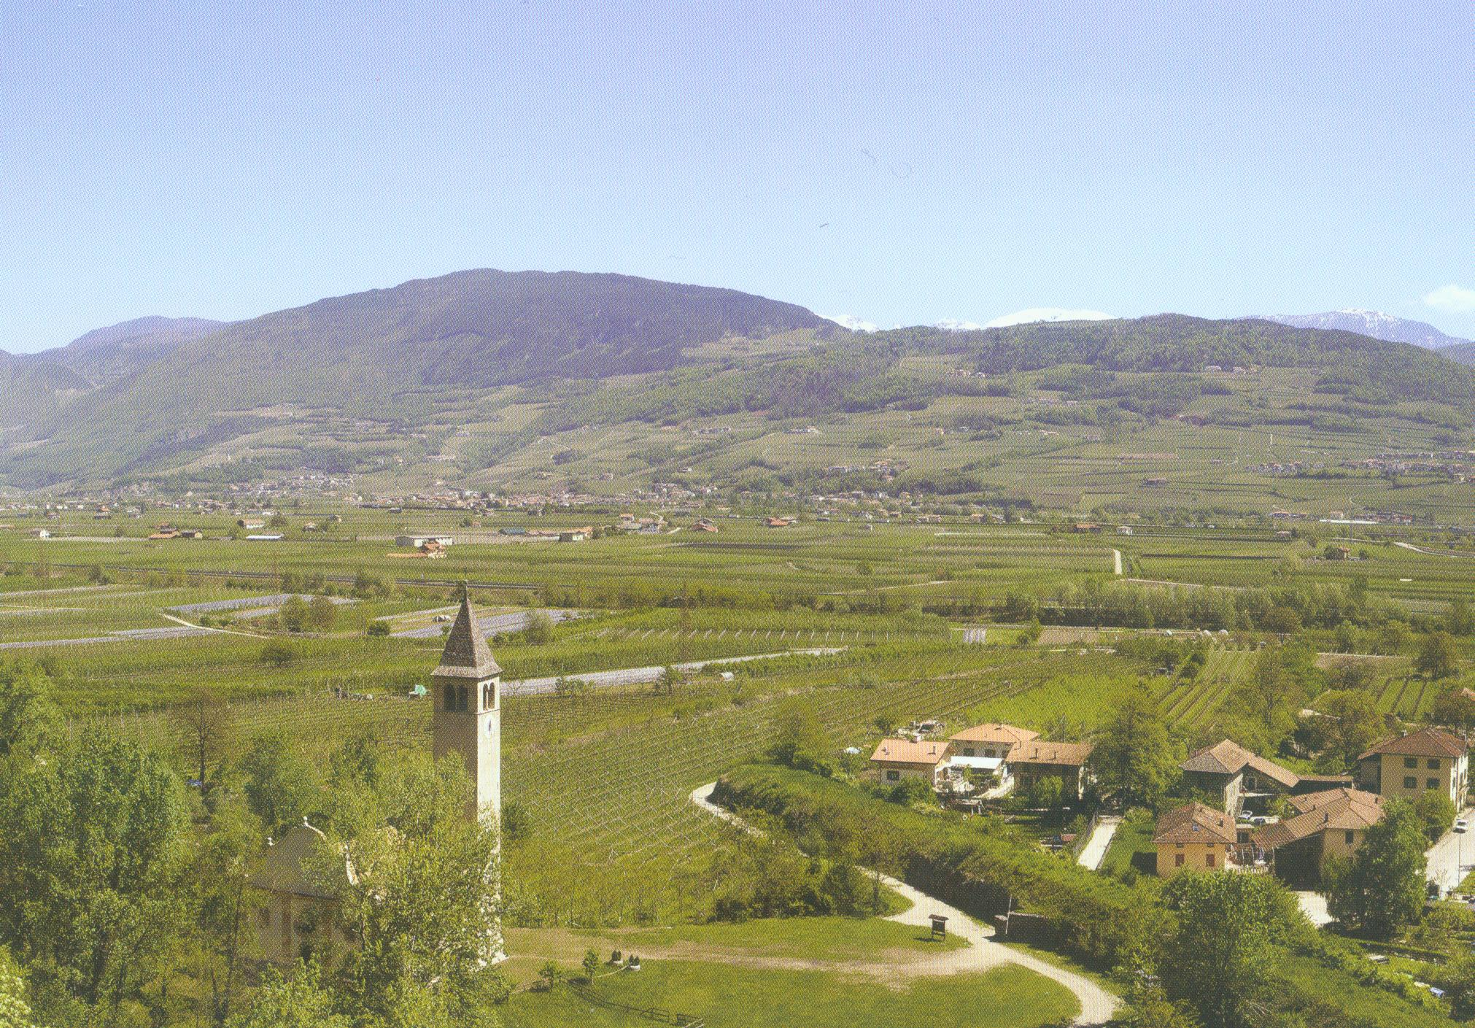

Disegno di legge proposto dal Gruppo consigliare PD del Trentino

cons. Michele Nardelli, cons. Mattia Civico, cons. Margherita Cogo,
cons. Bruno Dorigatti, cons. Sara Ferrari, cons. Luca Zeni

Trento, 22 aprile 2010

Relazione accompagnatoria

Ritornare alla terra. Non solo al territorio, quale luogo utile per abitare i processi della globalizzazione, ma proprio alla terra, come dimensione che meglio di ogni altra può rappresentare la materialità dell’economia contrapposta alla virtualità dei processi della finanziarizzazione. Che pure non si ridimensionano, nonostante i guasti profondi causati da una crisi mondiale che ha bruciato in poche settimane gli investimenti di milioni di persone e messo sul lastrico intere economie. Crisi che molti analisti non ritengono affatto superata, a partire dalla semplice considerazione che le cause che l’hanno provocata sono rimaste sostanzialmente immutate.
“Ritornare alla terra”, in questa visione, non significa affatto il rimembrare arcaico dell’economia contadina, ma guardare ad un sistema capace di valorizzare le vocazioni e le unicità di ogni territorio, nella complessità delle sue filiere che vanno dalla produzione agroalimentare all’industria di trasformazione, dalla ristorazione privata e collettiva al turismo rurale, e così via.
La legge sulle filiere corte e l’educazione al consumo consapevole, recentemente approvata dalla Provincia Autonoma di Trento, va esattamente in questa direzione, così come la scelta pure contenuta nella Legge finanziaria 2010 di destinare quote crescenti di risorse al sostegno e alla riqualificazione dell’agricoltura e della zootecnia trentina.
Significa, fra le altre cose, sostenere il ritorno alla terra da parte delle nuove generazioni, processo che peraltro sta in parte avvenendo e che va oltremodo sostenuto. Vuol dire avvicinare la cultura urbana ai saperi della natura, affinché l’immaginario di chi si trova a crescere in una dimensione che tende a diventare sempre più artificiale possa attingere ai saperi contadini. Significa infine valorizzare le proprietà rurali dei nostri Comuni e delle Aziende speciali, al fine di un loro utilizzo sociale (orti per anziani, orti didattici…) ma anche rivolto ai giovani agricoltori che talvolta faticano a trovare appezzamenti agricoli da coltivare.
Un contributo positivo in questa direzione può venire dal presente Disegno di Legge che intende normare un aspetto solo apparentemente marginale, quello dell’utilizzo dei fondi rustici comunali o di proprietà pubblica.
In particolare la proposta si prefigge di:
- realizzare un’anagrafe dei fondi rustici di proprietà pubblica in Provincia di Trento;
- regolamentare le modalità di affitto dei fondi rustici comunali attraverso criteri improntati alla trasparenza, alla qualità e al sostegno dell’economia del territorio;
- destinare una parte di tali proprietà – ubicate in prossimità del tessuto urbano – agli orti didattici, oppure agli anziani o a fasce di popolazione che ne facciano richiesta.
Il tema dei criteri attraverso i quali regolamentare l’affitto di tali fondi è emerso nei mesi scorsi con una certa rilevanza in alcuni Comuni della Valle dell’Adige, anche in relazione al particolare pregio agricolo di detti fondi. Il fatto che vi siano proprietà pubbliche che da decenni vengono assegnate in affitto agli stessi soggetti beneficiari ha creato situazioni di malumore e messo in dubbio la trasparenza delle assegnazioni, che talvolta hanno seguito criteri più improntati ad una sorta di diritto consolidato piuttosto che di bisogno o di equità.
Introdurre quindi nuovi criteri affinché sia definita una graduatoria il cui punteggio si compone per il combinato di diversi fattori quali l’età del richiedente, la dimensione dell’azienda, la qualità delle produzioni e dei sistemi di coltivazione, l’ancoraggio territoriale del richiedente, l’eventuale connessione con una attività agrituristica in prossimità, potrebbe aiutare ad una gestione efficiente e trasparente dei beni, nonché di significativo rilievo economico.
E’ emersa altresì la necessità di realizzare un censimento del patrimonio dei fondi rustici di proprietà pubblica. In questi anni si è giustamente posta l’attenzione sul valore delle proprietà collettive, non solo in quanto straordinario patrimonio economico ed ambientale delle nostre comunità ma anche come forma di diritto non riconducibile alle logiche di mercato come bene indivisibile e pertanto indisponibile. C’è stata invece scarsa attenzione verso le proprietà pubbliche, tant’è che appare difficile stimare la dimensione provinciale del patrimonio in questione. Da qui la necessità di dar vita ad un’anagrafe provinciale di tali proprietà, anche come occasione di trasparenza verso il patrimonio degli Enti Locali e della Provincia stessa.

Articolato

Il disegno di legge si compone di due articoli modificativi della legge provinciale 19 luglio 1990, n. 23 (legge sui contratti e sui beni provinciali).
Il primo comma dell’articolo 1 sostituisce il comma 2 bis dell’articolo 39 della legge provinciale 19 luglio 1990, n. 23 che rinvia semplicemente alla legislazione statale la regolamentazione dell’affitto dei fondi rustici. Il nuovo comma 2 bis, mantenendo il rinvio alla legislazione statale solo per quanto non espressamente previsto dalle innovazioni introdotte con il disegno di legge, detta le nuove condizioni per l’affitto dei fondi rustici stabilendo che la scelta del contraente affittuario sia effettuata applicando il criterio dell’offerta più vantaggiosa determinata sulla base di una serie di parametri di valutazione il cui peso dovrà essere definito nel bando di gara o nell’invito. Nell’articolato vengono indicati quattro di questi parametri che dovranno essere sempre presenti e che dovranno avere un peso decrescente. Il primo riguarda le dimensioni dell’azienda di chi fa l’offerta: nel bando si dovrà garantire un punteggio più favorevole ai giovani agricoltori che la cui azienda non raggiunge le dimensioni minime previste nel piano di sviluppo rurale della Provincia per accedere agli aiuti per l’insediamento. Considerando che la scarsità di terreni agricoli disponibili è una degli elementi di maggiore difficoltà per l’insediamento di giovani agricoltori, lo scopo evidente di mettere al primo posto questo parametro è quello di far sì che i fondi rurali di proprietà pubblica diventino più facilmente accessibili per i giovani che vogliono impegnarsi in agricoltura.
Il secondo elemento di valutazione per la scelta dell’affittuario è relativo alle modalità di produzione privilegiando le produzioni biologiche e di qualità ed alla vocazione colturale del luogo e del Trentino.
Il terzo criterio riguarda la sede dell’azienda del contraente dove si ritiene opportuno prevedere una preferenza per le aziende la cui sede si colloca vicina al fondo rustico da affittare al fine di sostenere l’economia del territorio.
L’ultimo riguarda l’attività del contraente, ritenendosi da privilegiare quelli che oltre ad essere imprenditori agricoli utilizzano i propri prodotti in una attività di agriturismo.
Il secondo comma dell’articolo 1 riguarda la destinazione di fondi rustici per usi socio-didattici che potrà essere effettuato scegliendo il contraente con trattativa diretta. Qui lo scopo è quello di permettere alle amministrazioni pubbliche di assegnare fondi rustici in prossimità o all’interno dei centri abitati direttamente ai cittadini o ad associazioni per realizzare orti per le necessità familiari o a scuole per attività didattiche.
L’articolo 2, che introduce l’articolo 52 bis nella legge provinciale sui contratti e sui beni provinciali, prevede l’istituzione dell’anagrafe dei fondi rustici di proprietà pubblica.

cons. Michele Nardelli cons. Mattia Civico

cons.ra Margherita Cogo cons. Bruno Dorigatti

cons.ra Sara Ferrari cons. Luca Zeni
Disegno di legge
Modificazioni della legge sui contratti e sui beni provinciali: assegnazione dei fondi rustici
Art. 1
Modificazioni dell'articolo 39 della legge provinciale 19 luglio 1990, n. 23 (legge sui contratti e sui beni provinciali)
1. Il comma 2 bis dell'articolo 39 della legge sui contratti e sui beni provinciali è sostituito dal seguente:
"2 bis. Per l'affitto di fondi rustici si applica la legislazione statale in materia, salvo quanto previsto da questo comma e dal comma 2 ter. La scelta del contraente è effettuata applicando il criterio dell'offerta più vantaggiosa, determinata in base ad una pluralità di elementi di valutazione. Nel bando di gara o nell'invito sono indicati gli elementi di valutazione e i rispettivi pesi, tra i quali rientrano comunque e con un peso decrescente i seguenti:
a) le dimensioni dell'azienda del contraente, dando la preferenza ai giovani agricoltori che non raggiungono la dimensione minima aziendale prevista nel piano di sviluppo rurale della Provincia per accedere agli aiuti per l'insediamento di giovani agricoltori;
b) le modalità di produzione che verranno adottate sul fondo rustico dal contraente, dando la preferenza alle produzioni biologiche, di qualità ed alla vocazione colturale del luogo e del Trentino;
c) la sede dell'azienda del contraente, dando la preferenza ai contraenti la cui sede aziendale è più vicina al fondo rustico;
d) l’attività del contraente, dando la preferenza agli operatori agrituristici come definiti dalla legge provinciale 19 dicembre 2001, n. 10 (legge provinciale sull'agriturismo)."

2. Dopo il comma 2 bis dell'articolo 39 della legge sui contratti e sui beni provinciali è inserito il seguente:
"2 ter. Per l'affitto di fondi rustici per usi socio-didattici a cittadini, associazioni, scuole o istituzioni scolastiche e formative il contratto può essere concluso mediante trattativa diretta con il contraente."

Art. 2
Inserimento dell'articolo 52 bis nella legge sui contratti e sui beni provinciali
- Dopo l'articolo 52 della legge sui contratti e sui beni provinciali, nel capo II, è inserito il seguente:
"Art. 52 bis
Anagrafe dei fondi rustici di proprietà pubblica
1. E' istituita l'anagrafe dei fondi rustici di proprietà pubblica, nella quale sono registrati i dati dei fondi rustici di proprietà della Provincia e dei comuni.
2. Il regolamento d'attuazione di questa legge individua i dati da registrare, le modalità per il loro aggiornamento, i criteri per l'istituzione e la gestione dell'anagrafe.
3. In sede di prima applicazione, entro sei mesi dalla data di entrata in vigore di quest'articolo i comuni comunicano alla Provincia i dati dei fondi rustici di loro proprietà."

